Билирубин
Норма 8,55-20,52 мкмоль/л
Билирубин - один из жёлчных пигментов, промежуточный продукт распада гемоглобина
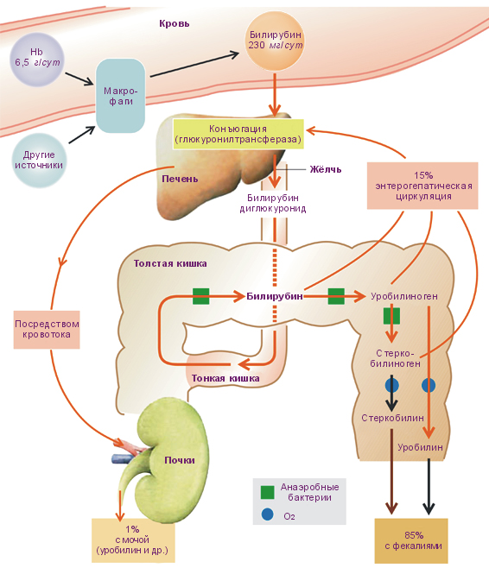
- Прямой (связанный, конъюгированный) (25%)
- Непрямой (свободный, неконъюгированный) (75%)
Неконъюгированная гипербилирубинемия
I. Повышенное образование билирубина:
Гемолиз (гемолитическая болезнь новорожденных, отравление гемолитическими ядами, гемолитическая анемия); неэффективный эритропоэз
II. Нарушенный захват билирубина:
синдром Жильбера, конкурентная связь белков с лекарствами, портальная гипертензия, желтуха новорожденных
III. Нарушение процессов конъюгации:
синдром Криглера—Найяра, конъюгационная желтуха новорожденных
Конъюгированная гипербилирубинемия
I. Нарушение процессов экскреции:
- альтерация гепатоцитов (острые и хронические гепатиты, цирроз печени, острые и хронические интоксикации);
- внутрипеченочный холестаз (холестаз при беременности, холестатический гепатит, воздействие ряда лекарств);
- врожденная патология транспорта конъюгированного билирубина (синдром Ротора, Дубина—Джонсона)
II. Патология внутрипеченочных желчных протоков:
- первичный билиарный цирроз;
- склерозирующий холангит;
- Кароли болезнь (врожденное расширение желчных протоков)
III. Патология внепеченочных желчных протоков:
- холедохолитиаз;
- опухолевые процессы;
- стриктуры желчевыводящих путей
Гипербилирубинемия у новорожденных
- Физиологическая желтуха (несовершенство ферментативных систем печени – 3-28 дни жизни)
- Патологическая желтуха у недоношенных (незрелость ферментативных систем печени – 5 дней - 4-5 нед жизни), гемолитическая желтуха (иммунологический конфликт – желтуха с 1-х сут жизни)
Ядерная желтуха у новорожденных развивается при уровне билирубина
- >256 мкмоль/л у доношенных
- > 171 мкмоль/л у недоношенных
Последствия – билирубиновая энцефалопатия (нарушение ЦНС вплоть до ДЦП)

